PLAN DE DESARROLLO
SITUACION ACTUAL
LA DOCENCIA HOY EN LA UNIVERSIDAD DE CALDAS

Una docencia desdibujada entre los indicadores de gestión institucional y sutilmente significada en el imaginario de la comunidad académica de la universidad de Caldas

INTRODUCCION

En el marco de la formulación del Plan de Desarrollo Institucional 2019-2030, la Universidad de Caldas instauro un proceso dialógico orientado por los principios de participación, pluralidad y trabajo colaborativo; procurando y posibilitando una construcción informada, fundamentada en posturas de reflexión crítica permanente sobre el sentido de lo público y de la educación superior en nuestra institución y de su papel en la transformación del sujeto, de nuestra sociedad, de nuestro contexto.

Para este propósito se adoptó un acercamiento con un matiz investigativo de tipo cualitativo con un enfoque mixto para la recolección y procesamiento de la información; definiendo tres fases de corte para el análisis de la información que permitieran establecer la situación actual de la Universidad, las visiones y sentidos que su comunidad vislumbra al 2030 y los retos o desafíos que debemos enfrentar y que de alguna forma, permiten definir líneas estratégicas dentro de una formulación prospectiva posible que oriente ese ‘andar colectivo’, ese ‘caminar juntos’ hacia ese horizonte siempre inalcanzable de una educación superior de mayor calidad, esa siempre utopía que nos reta a seguir avanzando, a no renunciar a esa tarea de reinventarnos como institución de educación superior pública.

En consonancia con el enfoque referido y carácter prospectivo definido para la construcción del PDI, se aplicaron técnicas e instrumentos de corte cualitativo, que permitieran indagar sobre las percepciones que la comunidad académica tiene sobre la situación actual de la Universidad y su visión de futuro; y al tiempo, se adelantó una revisión, sistematización y análisis de la información formalmente instituida, a través de los documentos e informes propios de las distintas instancias académico- administrativas, generando un informe síntesis desde lo instituido, para cada una de las funciones misionales de la institución y sus procesos de apoyo.

Bajo estas precisiones metodológicas, el documento que aquí se presenta constituye una imagen de la situación actual de la universidad desde una perspectiva centrada en la docencia; como tal se soporta en dos documentos elaborados durante el proceso de construcción del PDI, como son: la sistematización y descripción de la información primaria relacionada con el eje misional de la docencia (Anexo 1), y el informe síntesis objetivo de esta función sustantiva, elaborado desde la información formalmente instituida, con un corte más estadístico – cuantitativo (Anexo 2).

En consonancia con lo expuesto, la estructura del documento contempla dos momentos para efectos de proporcionar una mejor aproximación al tratamiento y análisis del total de la información relacionada con la docencia: un primer momento, ofrece un acercamiento descriptivo – interpretativo de la información obtenida desde lo instituido y lo no instituido y; un segundo momento procura una síntesis derivada del análisis integral crítico de la información para efectos de develar y explicitar ‘una imagen hoy’, de la docencia como función sustantiva del quehacer de nuestra Institución.

Algunas precisiones conceptuales necesarias para aportar a la comprensión del tratamiento de la información

Teniendo en cuenta el enfoque mixto definido para la recolección y tratamiento de la información soporte y fundamento de la construcción del PDI, es pertinente hacer referencia, de manera puntual, a algunos aspectos conceptuales y metodológicos que subyacen la elaboración de este informe y de esta manera aportar a la comprensión del proceso desarrollado y sus correspondientes resultados.

Sobre las percepciones e imaginarios sociales

La apuesta e importancia dada, dentro del proceso de construcción del PDI, a la identificación de las percepciones que la comunidad universitaria tiene frente a su situación actual y su prospectiva de futuro se fundamenta en postulados teóricos que reconocen en ellas un medio de acercarse a las representaciones e imaginarios sociales que una comunidad tiene sobre las diferentes dimensiones de su realidad, y que para el caso que nos ocupa se orientó hacia el ser y quehacer institucional en una línea de tiempo definida entre un hoy institucional (2019) y una visión de futuro con un corte establecido al 2030.

Comenzaremos por decir que las percepciones en esencia son “los instrumentos básicos mediante los cuales los imaginarios construyen algo como real” (Gómez, 2001) y suponen

“una organización de las representaciones con función ordenadora de la relación entre sujetos –agentes sociales-. De esta manera la representación social es la identificación perceptual (sensorial o imaginaria) de determinadas formas y fenómenos (y su interrelación), en función de su interpretación posible, en determinado momento de determinada sociedad. La interpretación consiste a su vez en la asignación conceptual de una determinada significación a determinados fenómenos, en función de su representación posible, en determinado momento de determinada sociedad. La representación social de un fenómeno es el correlato de la interpretación social de tal fenómeno y ambas se materializan en la praxis social y los discursos sociales junto con sus registros –los textos que circulan en una sociedad- y los órdenes normativos que generan a manera de regímenes de significación […] (Gómez, P. 2001, pp. 199 -200 en Aguirre et. al 2011).

En ese sentido indagar sobre las percepciones que la comunidad académica tiene sobre su institución hoy, permite develar los imaginarios sociales que, según Castoriadis (citado por Leff, 2010) no sólo se tratan de las “las representaciones de un mundo o las cosmovisiones que dan sentido existencial y coherencia a ciertas prácticas”; sino que – y esto es lo que subrayamos como de suma importancia para la construcción del PDI- ellos

“están arraigados en las identidades que conforman al ser cultural; se afirman como un principio de autonomía y de singularidad desde donde no sólo resisten a la colonización de otras culturas dominantes y hegemónicas, sino desde donde se resignifican sus identidades” (p. 68).

Esta es su esencia, este es su valor para pensar la universidad a un futuro deseable y posible, y por eso la necesidad de hacerlos visibles, de transparentarlos para dejar pasar la luz y ver con nitidez la realidad que nos rodea; digámoslo de otra manera: los imaginarios develados desde las percepciones de la comunidad universitaria, se constituyen en formas a partir de las cuales la Institución se interpreta a sí misma, se reconoce para actuar sobre su propio contexto, para modificar e intervenir su realidad; “sin imaginarios sociales no hay representación de la realidad; sin representación de la realidad no hay acción, y sin acción, no hay realidad” (Mazariegos, J. 2008. p. 30 en Aguirre, et. al. 2011).

Si los imaginarios – retomando las palabras Castoriadis (citado en Leff, 2010)- son esa “raíz desde donde los mundos pueden ser reinventados, sí son la fuente desde donde los sujetos de tales imaginarios se transforman en actores sociales en la construcción y reconstrucción de sus mundos de vida” (p. 85), es necesario identificarlos, revelarlos al mundo para así poder direccionar acciones colectivas hacia un mismo fin, formular lineamientos y políticas que no generen resistencia de la población, sino que por el contrario garanticen la aceptación, la participación y corresponsabilidad de los distintos grupos y sectores que componen un grupo social (Aguirre, et. al. 2011).

De igual manera y amparados en Pinto (citado en Gómez, P., 2001), los imaginarios sociales son como esas representaciones colectivas que rigen los sistemas de identificación y de integración social, que hacen visible la invisibilidad social, y que tienen como función primaria la elaboración y distribución generalizada de instrumentos de percepción de la realidad social construida como realmente existente, son ese espacio intangible – traslucido en el que se propicia el “encuentro entre lo real y lo simbólico, entre el ser que se despliega y manifiesta, y el ser cultural que modela y modula la realidad con su creatividad” (Leff, 2010, p. 72); es a través de los imaginarios sociales que

“el ser cultural inscribe la potencia de su alteridad: alteridad como transformación desde el ser instituido frente a otros modos de ser, incluso frente a los imaginarios en los que se han decantado las racionalidades globalizadas de la modernidad, que ejercen un poder de desconocimiento, subyugación y exterminio de esas formas tradicionales del ser cultural” (Leff, 2010, p. 85).

Sobre el procesamiento de la información, categorías, relevancias y opacidades

Una vez recolectadas las percepciones que sobre la situación actual y visón de futuro tiene la comunidad universitaria, la información se sistematizó y procesó a través del Atlas Ti, software que permitió obtener un primer agrupamiento, o parcelación precategorial del total de la información obtenida a través de las distintas técnicas e instrumentos diseñados para este propósito (ver anexo 1. Percepciones docencia).

Valga, recordar que el matiz de enfoque investigativo mixto adoptado para el proceso de construcción del PDI, propició el encuentro de dos lógicas de análisis de la información; uno de un corte más cualitativo y subjetivo, consonante con el tratamiento de la información primaria obtenida desde las voces de los actores universitarios y otro, de un corte más estadístico – cuantitativo, conforme con la información secundaria, esa que en este documento se ha referido como la información ya instituida,

A la luz de estas premisas, los términos que aquí se mencionan, se relacionan directamente con el proceso de categorización y análisis de la información primaria – no instituida, precisando que la metodología adoptada se corresponde con un análisis de contenido elaborado con el propósito de develar los imaginarios no instituidos que la comunidad universitaria tiene sobre la situación actual y visión de futuro a 2030 de la Institución.

En ese sentido se precisa que la unidad de análisis la conforman los ‘testimonios’, que bien pueden llamarse ‘códigos vivos’ o ‘unidades de registro’; y que en esencia son enunciados o palabras que se constituyen en núcleos de significado relacionados con diversos aspectos de la docencia como función sustantiva de la universidad y son estos testimonios los que se presentan agrupados y codificados en el anexo 1, ofreciendo una primer agrupamiento de la información primaria, soportado fundamentalmente en una recuento de frecuencias que permitió identificar importantes relevancias (testimonios con mayor frecuencia) y opacidades (testimonios con menor frecuencia), que en esencia se constituyen en una serie las categorías abiertas que expresan el imaginario no instituido de la ‘Comunidad Universidad de Caldas.

MOMENTO 1. UN ACERCAMIENTO DESCRIPTIVO – INTERPRETATIVO A LA INFORMACIÓN (modelo a seguir desde aqui)

La docencia hoy en la Universidad de Caldas: una mirada descriptiva – interpretativa desde las percepciones de su comunidad académica

Teniendo en cuanta el anexo 1, ya referido como una sistematización y primer agrupamiento categorial de la información primaria, desde el eje misional de la docencia en la Universidad de Caldas se procedió a un segundo nivel de desagregación de la información, a través de un proceso de marcaje de los testimonios agrupados bajo las categorías abiertas previamente definidas, proceso que permitió develar una serie de categorías que aquí denominamos ‘categorías perceptivas’ (emergentes?) que permitieron develar y diferenciar los grados de significación otorgados por la comunidad universitaria a las categorías abiertas inicialmente, de esta manera se evidencia ese proceso de búsqueda cuidosa de los posibles sentidos contenidos en los testimonios o unidades de registro.

El grafico 1, permite visualizar el proceso de análisis de contenido llevado a cabo para la elaboración de este informe, con un acercamiento descriptivo interpretativo de la totalidad de la información agrupada bajo el eje misional de la docencia, ejemplificando la aplicación de la marcación micro-temática (Ayala, 2008) a un conjunto de testimonios contenidos en el anexo 1, y mostrando distintos niveles de desagregación y reagrupación por unidades de significación; con base en los criterios de relevancia u opacidad obtenida mediante el análisis de frecuencias.

Grafico 1. Análisis de contenido de la información primaria – eje misional: docencia.

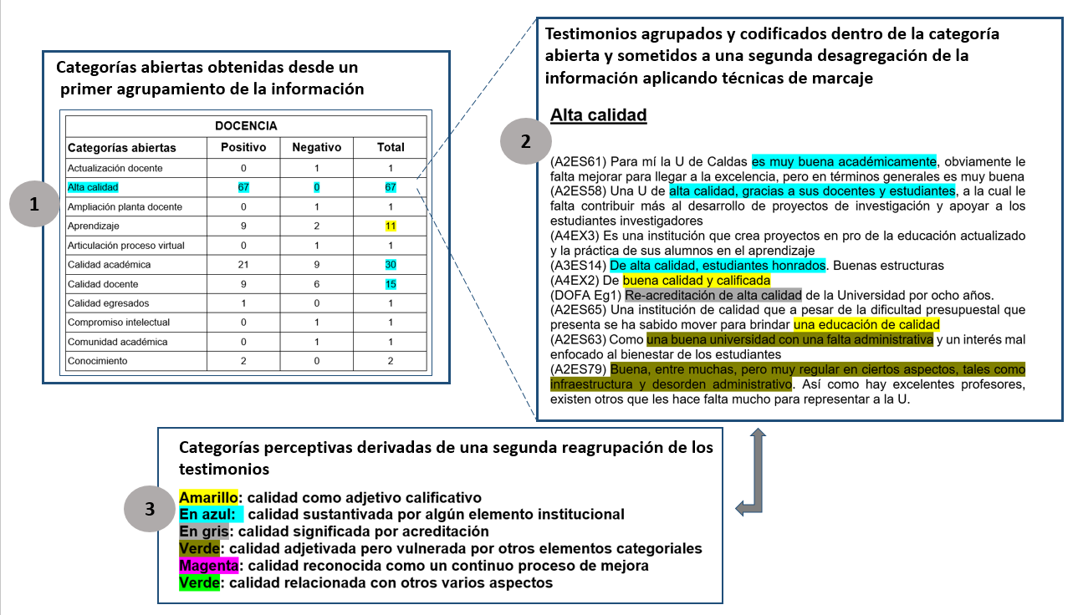

Una vez ilustrado el procedimiento definido para el tratamiento de la información obtenida desde las percepciones, se presenta una síntesis de los resultados obtenidos en el gráfico 2, el cual, en esencia muestra las categorías de mayor y menor relevancia, develando marcadas opacidades en aspectos que tienen que ver directamente con los procesos de formación en la universidad de Caldas.

Gráfico 2. Categorías abiertas y relevancias - Eje misional: docencia

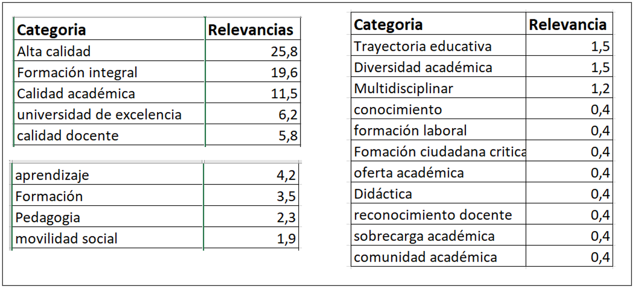

Desde el gráfico 2 se puede identificar como unidad de significación de mayor relevancia
(entendida como la de mayor frecuencia) la referida por los actores universitarios como ‘alta calidad’, alcanzando un del 25.8%; en segundo valor de relevancia (19.6%) se ubica la formación integral y en un tercer lugar se identifica la calidad académica con una relevancia del 11.5%. Valga precisar, que las categorías denominadas como ‘universidad de excelencia’ y ‘calidad docente’ se consideran como relevancias dado su filiación con el tema de calidad y la cualificación que para esta categoría se develo desde las percepciones de la comunidad universitaria.

En contraste a estas relevancias se encuentran marcadas opacidades (categorías con las menores frecuencias), todas ellas con un porcentaje de 0,4%; resaltando entre ellas –por su importancia para el eje misional que nos ocupa- ‘el conocimiento’, ‘la didáctica’, ‘la formación ciudadana crítica’ y ‘el reconocimiento docente’. Entre el gran grupo de mayores relevancias y marcadas opacidades se ubican las categorías de ‘aprendizaje’, ‘formación’, ‘pedagogía’ y ‘movilidad social’, con relevancias que fluctúan entre 4.2% y 1,9%, sentando una clara voz de alerta a la importancia que se debe dar a los procesos de enseñanza – aprendizaje en nuestra universidad y a la valoración de la profesión del docente dentro de una institución de educación superior.

La docencia hoy en la Universidad de Caldas: una mirada desde lo instituido (Julio E)

MOMENTO 2. ANALISIS CRITICO E INTEGRAL DE LA INFORMACIÓN

El aparte denominado momento 1, permitió hacer una lectura descriptiva- interpretativa de la docencia hoy en la Universidad de Caldas, desde las perspectivas de lo no instituido (las percepciones) y lo instituido. En ese sentido y para efectos de proporcionar una imagen síntesis de la docencia en el hoy institucional se remite al lector al Gráfico 3.

Gráfico 3. La docencia hoy en la Universidad de Caldas – Una imagen desde lo instituido y lo no instituido

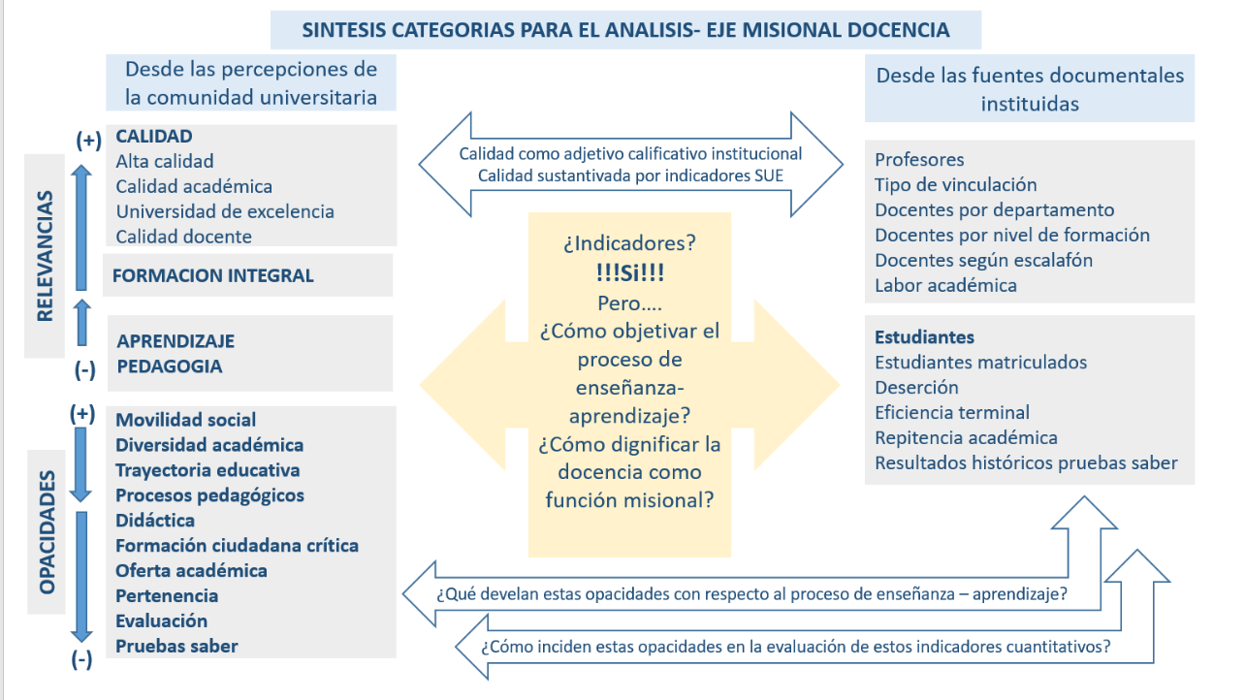

Indagar sobre las percepciones que la comunidad universitaria tiene sobre la situación actual de la institución, ubicados desde el eje misional de la docencia, permitió identificar como unidad de significación de mayor relevancia ‘la alta calidad’; categoría que, desde una mayor depuración de los testimonios agrupados bajo su notación, develó las diferentes acepciones que se le dan a este concepto en el contexto universitario.

En ese sentido, se encontró con mucha frecuencia, testimonios donde la calidad se limita a adjetivar la institución, a otorgarle una calificación; la calidad como ‘mero adjetivo’; como lo constatan algunos de los testimonios:

Una institución de alta calidad y muy dedicada a mejorar los servicios educativos que presta (A2EX5);
una institución de gran calidad (A4ES84);
Agente que promueve un alto nivel educativo (A4EX6);
Institución de altísima calidad, con sentido de pertenencia (GFP1)

En contraste se identificaron otras voces que develan una significación del concepto calidad, sustantivada por otros aspectos institucionales como son la calidad sus egresados, los buenos profesores, los programas académicos que oferta, entre otros. Valga, a manera de ejemplo citar algunas de esas voces: “es universidad de alto prestigio por la calidad de profesionales egresados que tiene y sus buenos profesores” (A4ES38); "Creo que ha ido mejorando en muchos aspectos, sus programas tienen una mejor calidad y los profesores cada vez muestran mayor nivel educativo” (A2P10); y otras acepciones que se relacionan explícitamente con procesos de acreditación claramente instituidos y plasmados en declaraciones como: “Re-acreditación de alta calidad de la Universidad por ocho años” (DOFA Eg1); “Ente que asegura una calidad en el estudio superior” (A4ES70).

Hasta ahora se puede ver una docencia significada por la calidad, una calidad no significada y reducida a su uso de adjetivo, una calidad sustantivada por los programas, los profesores, el grado de formación de los profesores, sus profesionales egresados, entre otros. No obstante, el análisis de la información develó otras dos importantes significaciones otorgadas a la calidad y dejan ver su relación con procesos de enseñanza – aprendizaje, o una calidad reconocida y vulnerada sobre todo por los procesos administrativos, de conectividad, gobernabilidad y gobernanza. Es la comunidad la que percibe como:

Como una buena universidad con una falta administrativa y un interés mal enfocado al bienestar de los estudiantes (A2ES63)

Buena, entre muchas, pero muy regular en ciertos aspectos, tales como infraestructura y desorden administrativo. (A2ES79)

Una universidad con más cosas positivas (de alta calidad, buenos profesores, ayudas a estudiantes, buenos servicios e instalaciones). Lo negativo son los problemas con el sistema informático y de conectividad (A4ES77)

Develar estas significaciones, nos llevo a buscar dentro del información instituida, algún documento que hiciera relación explicita a la calidad, para poder comprender la pluralidad acepciones contenidas en las percepciones de los actores universitarios y no se encontró una definición que oriente lo que la universidad entiende por calidad en sus procesos de docencia, en sus procesos de formación, no hay un documento que oriente o contenga los posibles sentidos que se le pueden otorgar a la palabra ‘calidad’ en un ambiente educativo de educación superior, esta puede ser la explicación de las distintas acepciones y que si bien no van en contra de la pluralidad de los posibles sentidos, no deja de generar un sinsabor cuando de procesos de enseñanza – aprendizaje se trata.

